**《程序设计课程设计》实验报告**

**实验名称 《JobShop管理游戏系统程序设计》概要设计-命令行版本 <v1.4>**

**班 级 11**

**组 号 36**

**姓 名 张志博、赵佳祺、宋伊雯**

# 1 高层数据结构设计

(包括：重要的数据常量定义、数据变量定义，即各模块要共享的数据类型和参数设计，相当于头文件内容，加文字描述)

**1.1全局常量/变量定义**

**1.1.1 全局变量：**

**int** jobNum, machineNum; //产品数目, 机器数目

**JOBPTR** *job;// 产品链表指针，用于输入与处理

**MACHINEPTR** *machine; //机器链表指针，用于输出

**OVERHAULPTR** *overhaul; //检修机器信息

**1.1.2 结构：**

**typedef struct** job { //产品，用于输入与处理  
 **int** machine; //该工序指定机器号  
 **int** time; //该工序所花时间  
 **struct** job *nextMachine; //下一机器  
} *JOBPTR;  
**typedef struct** machine { //机器，用于输出  
 **int** job; //当前产品  
 **int** order; //当前产品工序顺序  
 **int** startTime,endTime; //当前机器起始、终止时间  
 **struct** machine *nextJob; //下一产品  
} *MACHINEPTR;

**typedef struct** overhaul { //检修  
 **int** startTime,endTime; //检修起始、终止时间  
 **struct** overhaul *nextOverhaul; //下一检修  
} *OVERHAULPTR;

**1.2 **模块常量与变量定义**

**1.2.1 main模块变量：**

**1.2.2 其他模块变量：（暂无重要公共变量）**

# 2 系统模块划分

## 2.1 系统模块结构图

模块划分思路说明。

main.c

//graph.c

io.c

schedule.c

**1. 模块名称 main.c**

模块功能简要描述：获取输入模式，控制主体流程。

**2. 模块名称 io.c**

模块功能简要描述：完成对文件或键盘输入的订单数据获取，保存到公共变量和全局变量中，输出结果。

**3. 模块名称 schedule.c**

模块功能简要描述：安排在每台机器上工件的加工顺序，使得总的完工时间(Makespan)最小，将加工顺序保存到公共变量中，将完工时间保存到全局变量中。

**\*4. 模块名称 graph.c**

模块功能简要描述：通过图形界面完成订单数据和检修信息的获取，保存到公共变量和全局变量中，通过图形界面输出结果。

**5. 模块名称 jobshop.h**

模块功能简要描述：全局变量、结构的设定

## 2.2各模块函数说明

|  |  |  |  |  |
| --- | --- | --- | --- | --- |
| 序号 | 函数原型 | 功能 | 参数 | 返回值 |
| 1 | void *getJob(); | 对文件输入的订单数据获取 |  | void |
| 2 | int schedule(); | 安排在每台机器上工件的加工顺序，使得总的完工时间最小，将加工顺序保存到公共变量中，将完工时间保存到全局变量中。 |  | makespan[0] |
| 3 | void output(int makespan); | 在命令行界面输出结果。 | int makespan | void |
| 4 | void freeAll(); | Free申请的内存。 |  | void |

## 2.3 函数调用图示及说明

main

freeAll

getJob

output

schedule

解释说明：

如图中所示, main通过对getJob的调用，先完成对文件输入的订单数据获取；

main再通过对schedule的调用，完成对每台机器上工件的加工顺序和总的完工时间(Makespan)最小输出的安排、获取；

main再通过对output调用，完成对结果的输出。

main最后通过对freeAll的调用，解放之前申请的内存。

# 3 高层算法设计

**（用伪代码、NS图或者自然语言描述清楚核心算法的程序设计思路）**

//说明重要的控制策略算法思路；

1.算法简介：

遗传算法（GA）是一种高度并行、随机和自适应化的算法，他将问题的解决用染色体描述，再通过选择、交换和变异等操作对种群中的个体作用，是种群进化来进行全局优化搜索，特别适用于搜索较大的解空间。其中，基础调度方案基于遗传算法框架如下：

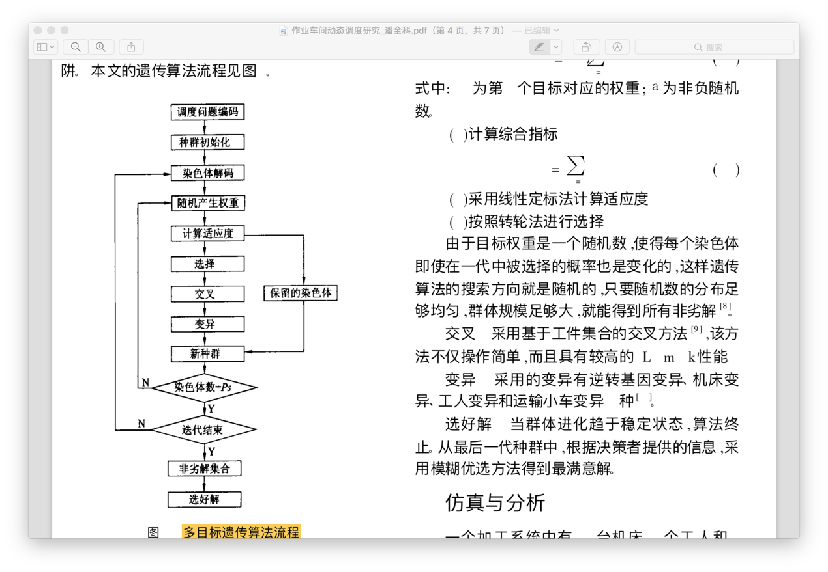

2.主要概念介绍：

（1）染色体编码

染色体的编码是将车间调度问题转化为遗传算法可处理形态的关键步骤，所谓染色体即是将各加工订单的编号按先后顺序排列后形成的整数串。

（2）种群的创建

在编码之后随机生成的所有工件号的排列的集合称之为种群。

例如，假设当前有两个工件需要加工，分别用1和2表示，每个工件有两个加工步骤（工件编号出现次数代表该工件的加工步骤数），则下图就表示了该情形下所有染色体排列所形成的种群。

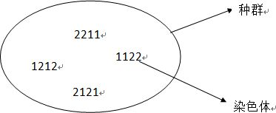

（3）析取图

析取图是描述jobshop的常用工具。对于n个工件、m台机器的问题，对应的析取图G=(V,A,E)。如图，其中V代表所有操作构成的顶点集，包括0和N+1两个虚拟操作（分别表示开始和结束）；A为n*(m+1)条子边（实线）构成的边集，子边表示某工件按约束条件再所有机器上从开始到结束的加工路径；E为n*m条子弧（虚线）构成的弧集，子弧表示在同一机器上加工的各操作的连接。

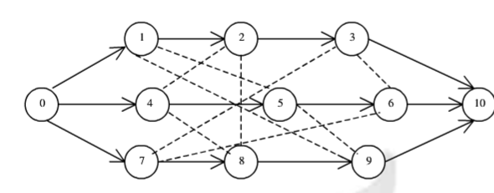

若以最大完成时间为指标，则对jobshop的求解就归结为找到各子弧围成的环（环代表机器）上作为优先决策的各操作的一组顺序，其最大完成时间即为关键路径长度。

（4）染色体的交叉

交叉是遗传算法中的一个重要操作，他的目的是从两条染色体中各自取出一部分来组合成一条新的染色体，交叉操作是遗传算法中决定全局搜索能力的主要因素。交叉操作的思想是保留并充分利用已知的优良模式，使得交叉操作向进化的方向前进。

（5）染色体的变异

变异操作通常发生在交叉操作之后，他的操作对象是交叉得到的新染色体。

例如：变异前的染色体：ABCABCABC

随机选取两个位置：ABCABCABC

变异后的染色体：AACABCBBC

（6）染色体解码

解码操作是利用染色体中的信息形成与其唯一对应的有向无环图，而此情况下的最优解则是从起点到终点中所有路径中总完成时间最长的路径对应的完成时间。

3.主要函数说明：

|  |  |  |
| --- | --- | --- |
| 函数名 | 函数功能 | 变量传入与返回值 |
| void initPopulation() | 生成初始种群的编码 |  |
| void *crossover(const int * a, const int *b) | 选取两条染色体进行交叉 | 传入需要进行交叉操作的两条染色体编号 |
| int computeDAGAndStartTime(const int *chromosome, int mode); | 进行染色体的解码，构造析取图 | 传入染色体,判断是否输出的参数；返回加工时间 |
| void swap(int *a, int *b); | 交换指针指向 |  |
| void swapPtr(int **a, int **b); | 交换指针的指针指向 |  |

教师评语：